Annexes Conseil d'école N°2 Mardi 16 mars 2021

1. Ferme de Buffard

ATELIERS PROPOSÉS

Le groupe est divisé en sous-groupes de maximum 15 personnes, qui tournent sur les **mêmes** ateliers (d’une heure chacun) tout au long de la journée (ou demi-journée).

Voici la liste des ateliers :

|  |  |  |  |  |
| --- | --- | --- | --- | --- |
| **Ateliers** | **Contenu** | **Objectifs pédagogiques** **(En lien avec les programmes scolaires)** | **Durée** | **Age** |
| **Soins aux animaux**  (obligatoire) | Découvrir, nourrir et caresser les lapins, les veaux, les poules, les chèvres, les ânes et les cochons. | – Connaître des manifestations de la vie animale  – Respecter les êtres vivants  -Se responsabiliser  ♣♣♣ | 1h | Tous cycles |
| **La chasse aux questions** | Chercher des questions dans la ferme autour de l’agriculture | – Connaître des manifestations de la vie animale  – Découvrir la vie d’une ferme et le lien entre cultures et élevage  – Savoir d’où proviennent certains aliments  – Ecrire une phrase pour répondre à une question  – Expérimenter, observer, manipuler, sentir, goûter, écouter en utilisant ses 5 sens  – Savoir se déplacer dans un environnement proche  – Se responsabiliser  – Etre autonome | 2h | A partir de 4/5 ans si adultes accompagnateurs  Sinon, à partir de 7 ans |
| **Découverte de la nature** | A choisir :   * Land Art * Les petites bêtes, quelle curiosité ! | – Savoir se déplacer dans un environnement proche  – Respecter les êtres vivants  – Développer l’esprit créatif  – Inciter l’observation, | 1h | Tous cycles |
| **Ateliers culinaires** | – Fabrication de pain  -Fabrication de beurre | – Connaître l’origine des éléments et les différentes étapes de leur fabrication  – Réaliser certains gestes techniques (mélanger, pétrir, former une boule)  – S’exprimer à l’oral en utilisant un vocabulaire approprié  – Participer à un échange verbal en groupe  – Ecouter pour comprendre et réaliser une activité  – Expérimenter, observer, manipuler  ♣♣♣ | 1h chacun | Pain : A partir de 3 ans si 1 accompagnateur pour 5 enfants  Beurre : A partir de 4/5 ans |
| **Jardin** | Comment poussent les fruits et légumes ?  Les graines, semis, les 5 sens en éveil… | – Connaître des manifestations de la vie végétale  – Savoir d’où proviennent certains aliments  – Expérimenter, observer, manipuler, sentir, goûter, écouter en utilisant ses 5 sens  – Ecouter pour comprendre et réaliser une activité  – …  ♣♣♣ | 1h | Tous cycles |
| **La ronde des cinq sens** | 8 petits ateliers autour des 5 sens dans la ferme | – Expérimenter, observer, manipuler, sentir, goûter, écouter en utilisant ses 5 sens  – Ecouter pour comprendre et réaliser une activité  – Savoir se déplacer dans un environnement proche  – Se responsabiliser  – Etre autonome  – …  ♣♣♣ | 1h | A partir de 3 ans si adultes accompagnateurs  Sinon, à partir de 5 ans |
| **La chasse aux trésors** | 11 “épreuves” à réaliser dans la ferme | – Expérimenter, observer, manipuler, sentir, goûter, écouter en utilisant ses 5 sens  – Ecouter pour comprendre et réaliser une activité  – Connaître des manifestations de la vie animale  – Découvrir la vie d’une ferme et le lien entre cultures et élevage  – Savoir d’où proviennent certains aliments  – Participer à un échange verbal en groupe  – Savoir se déplacer dans un environnement proche  – Se responsabiliser  – Etre autonome, … | 1h30 | A partir de 4/5 ans si adultes accompagnateurs |

2. Travaux mairie

Les dalles de plafond suite aux infiltrations et mur à l'intérieur

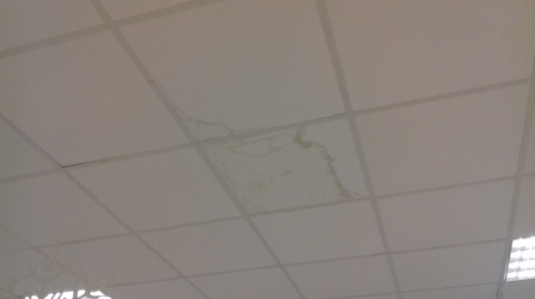

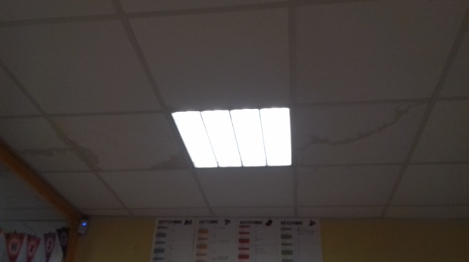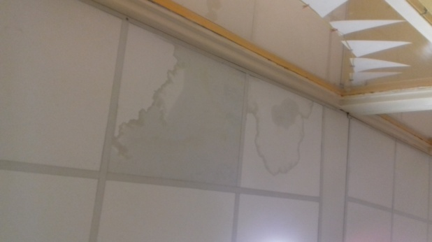

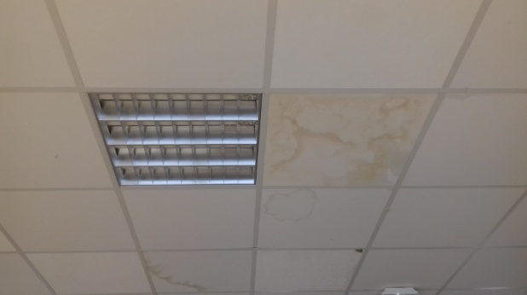

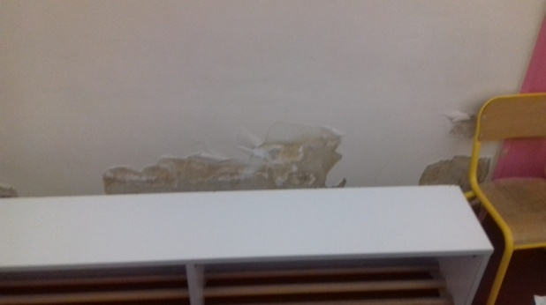 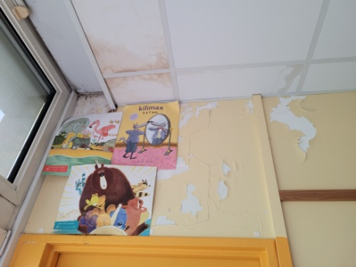

Chemin accès livraison et parking enseignant

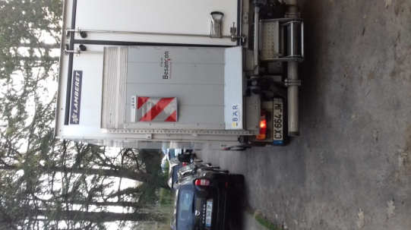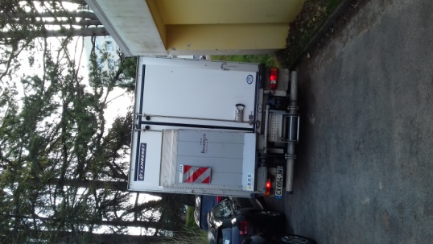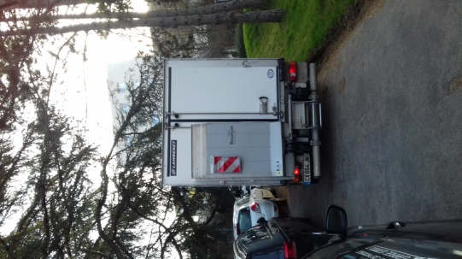

Maisonnette dans la cour

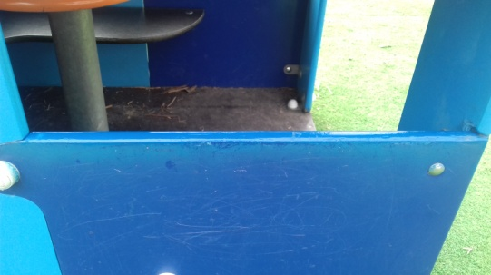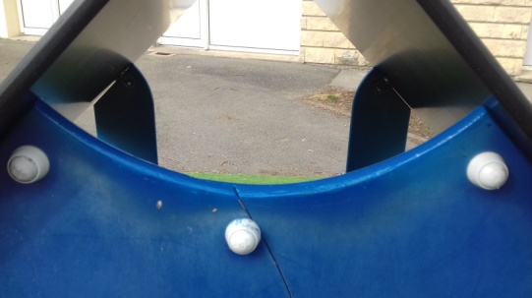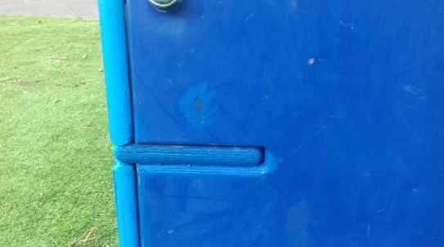

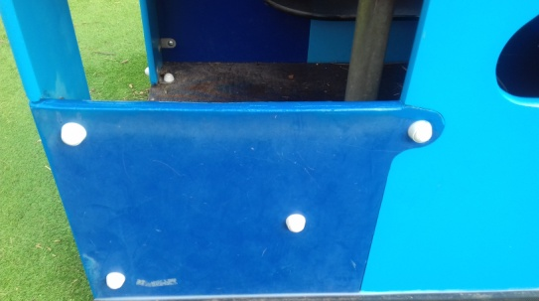 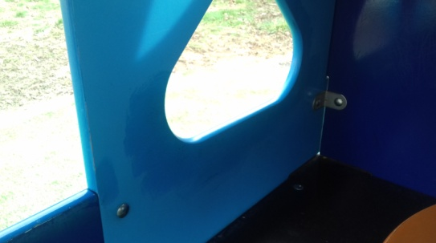

Document annexe Conseil d'école du vendredi 6 novembre 2020

Demandes toujours en cours

Récupérateur eau de pluie et portillon

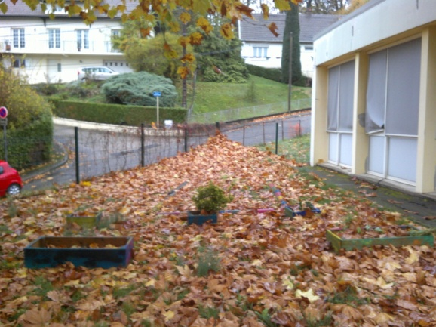

Emplacement du portillon

Structure jeux "Toile d'araignée"

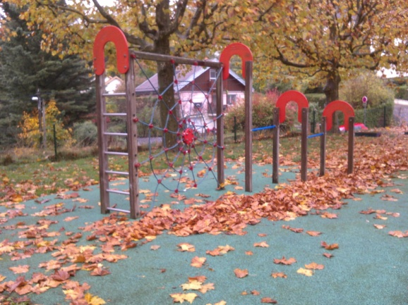

Le grillage attenant au portail d'entrée principale

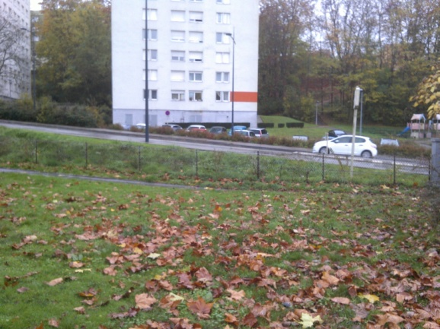 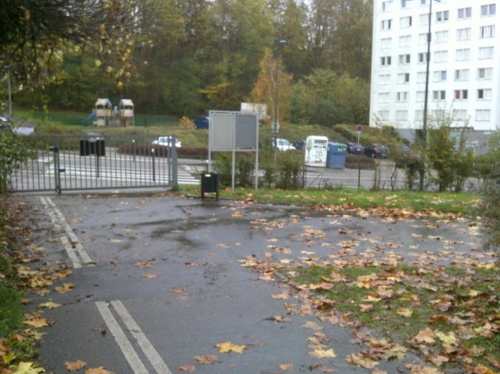

La restauration scolaire (état des locaux dans l'espace restauration, espace plonge)

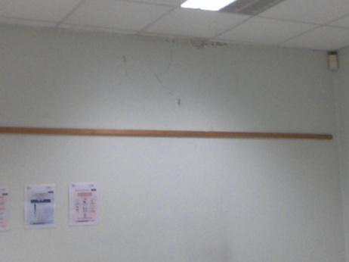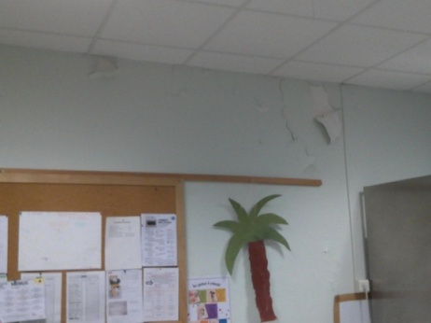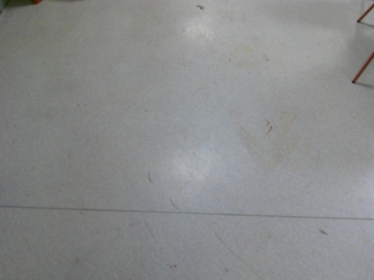

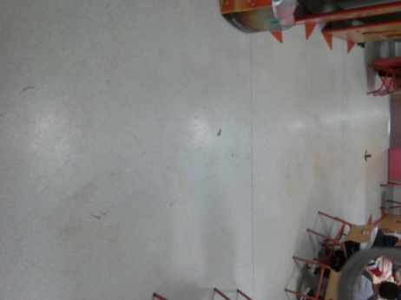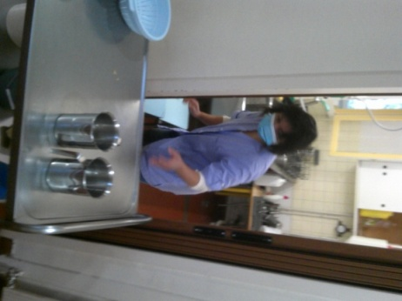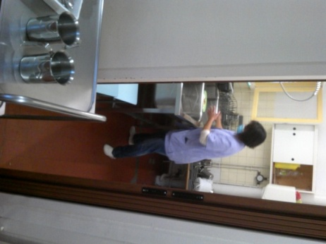

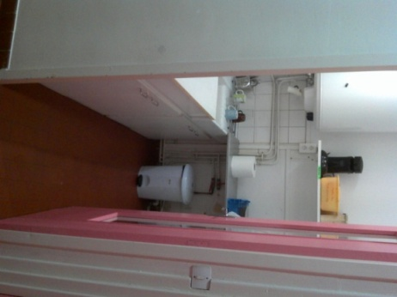 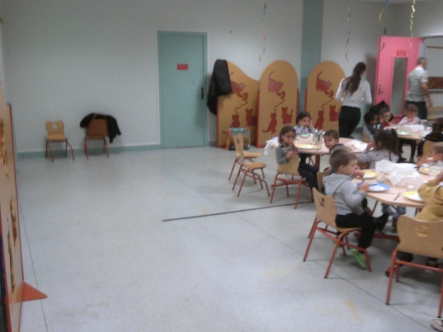

Réserve

Espace attenant à la salle de restauration mais trop étroit. Réserve: Possibilité de faire espace cuisine et plonge?